**ДЕПАРТАМЕНТ ОБРАЗОВАНИЯ АДМИНИСТРАЦИИ**

**ГОРОДА НОВЫЙ УРЕНГОЙ**

**муниципальное бюджетное учреждение**

**дополнительного образования**

**«ДОМ ТВОРЧЕСТВА И ТУРИЗМА ЮНЫХ «Дружба»**

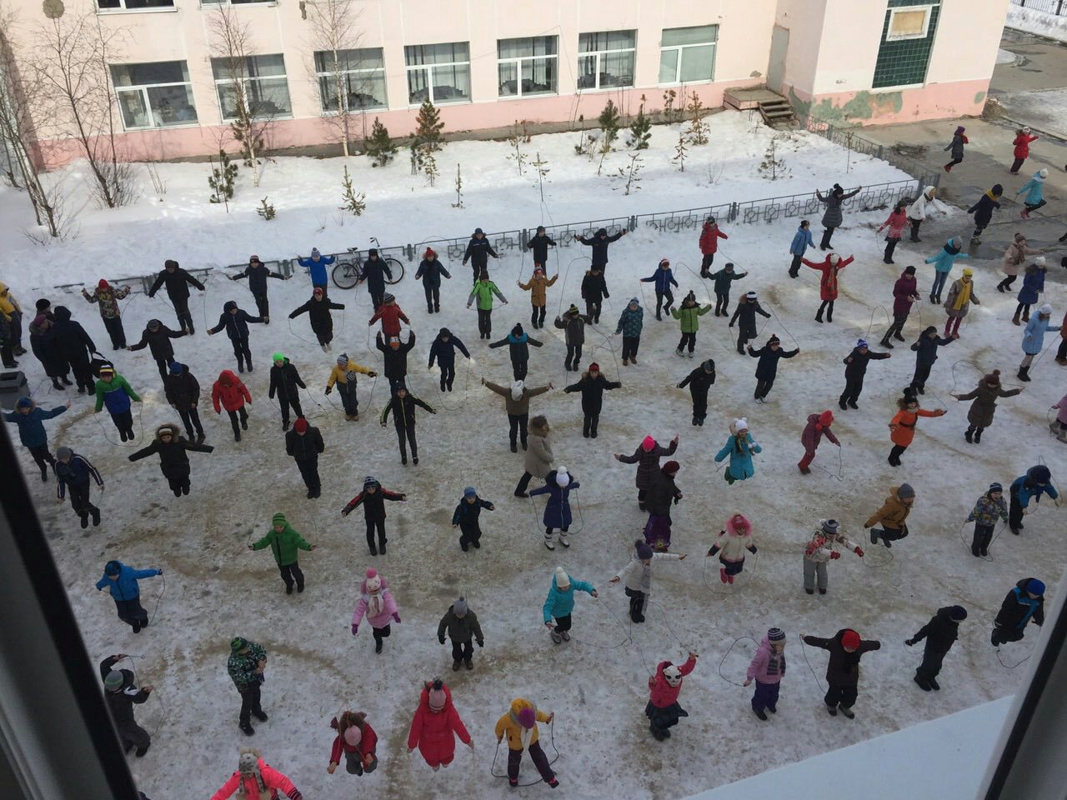

**ПРОЕКТ  
«ГОРОДСКИЕ СОРЕВНОВАНИЯ ПО СКИППИНГУ   
«ПРЫЖКИ В ВЕСНУ»**

Автор:

Донская Екатерина Васильевна

педагог ДО

г. Новый Уренгой

2017 г.

|  |  |
| --- | --- |
| Краткая аннотация | Проект «Прыжки в весну» направлен на популяризацию спиппинга в городе Новый Уренгой среди обучающихся образовательных организаций (в том числе и МБОУС(К)Ш № 18) через организацию и проведение городских соревнований. |
| Постановка проблемы | Нехитрая детская забава - прыжки через скакалку, стремительно набирает популярность в городе Новый Уренгой, о чем свидетельствуют результаты городских соревнований «Весёлая скакалка» среди обучающихся младших классов: в апреле 2016 года - 1891 участник, в то время как в 2015 году в аналогичных соревнованиях приняли участие 65 детей. Но уровень подготовки учащихся далек от уровня подготовки детей, которые выступают на всероссийских соревнованиях. Для повышения уровня подготовки участников, роста результатов, выведения соревнований на качественно новый уровень, в ходе проведения мероприятия необходимо провести мастер-классы известных роуп-скипперов России. |
| Актуальность проекта для молодёжи | В последнее время среди подростков и молодежи возрастает интерес к теме ЗОЖ, все больше молодых людей задумывается о занятиях тем или иным видом спорта. Прыжки через скакалку – простой и доступный способ, который официально превратился в вид спорта и стремительно набирает популярность. Прыжки через обычную скакалку дают необыкновенный результат: укрепляют дыхательную систему, тренируют сердечную мышцу, являются превосходной профилактикой остеопороза, помогают контролировать вес. Прыгать через скакалку полезно, если необходима коррекция осанки, хочется иметь красивое тело, мышечную выносливость и грациозность. |
| Основная цель проекта | Популяризация и развитие скиппинга, роуп-скиппинга в г. Новый Уренгой. |
| Задачи проекта | * Организовать и провести городские соревнования по - скиппингу в г. Новый Уренгой. * Создать условия для проведения яркого зрелищного мероприятия. * Пригласить известных роуп-скипперов России на мероприятие для проведения мастер-классов. * Вовлечь максимально возможное число учащихся ОО города в систематические занятия физической культурой и спортом. * Активно взаимодействовать со СМИ в ходе проведения соревнований. * Разработать и запустить серию мастер-классов на телевидении перед проведением соревнований. * Способствовать формированию ценностей здорового образа жизни. |
| Сроки реализации проекта | 15.01. - 15.05.2017 г. |
| Этапы реализации проекта | 1. Создать творческую группу по организации и проведению городских соревнований по скиппингу - 15.01 - 20.01.2017 г. 2. Согласовать с руководством СК «Звездный» дату и время проведения соревнований - 23.01.2017 г. 3. Согласовать имена приглашенных. Провести переговоры - 23-30.12.2017 г. 4. Разработать сценарий мероприятия – до 15.02.2017 г. 5. Разработать с ТРК «Импульс» серию мастер-классов по обучению прыжкам через скакалку -15.02-28.02.2017 г. 6. Разработать приказ и положение о проведении городских соревнований по скиппингу - 28.02.2017 г. 7. Подготовить оформление стендов об истории проведения соревнований по скиппингу. 20.02-10.03.2017 г. 8. Оповестить в группах социальных сетей о проведении мероприятия - 20.03-6.-04.2017 г. 9. Оповестить телерадиокомпании г. Новый Уренгой о времени и месте проведения соревнований по скиппингу «Прыжки в весну» - 30.03.2017 г. 10. Провести судейскую коллегию - 31.03.2017 г. 11. Провести городские соревнования по скиппингу «Прыжки в весну»:   I этап в образовательных организациях (флешмобы), посвященные Всемирному Дню здоровья - 07.04.2017 г.;  II этап в СК «Звездный» - 14.04.2017 г.   1. Разместить информацию в газете «Правда Севера», на сайте Департамента образования г. Новый Уренгой и сайте МБУ ДО «ДТТЮ Дружба» - 7.04. - 14.04.2017 2. Разместить статьи о положительном опыте проведения соревнований по скиппингу в журналах «Ямальское образование», «Физическая культура в школе» - апрель 2017 г. 3. Выпустить сборник материалов о проведении городских соревнований по скиппингу в г. Новый Уренгой - май 2017 г. |
| География проекта | Муниципальное образование город Новый Уренгой |
| Основные целевые группы, на которые направлен проект | Учащиеся образовательных организаций (1-11 классы) муниципального образования г. Новый Уренгой, в том числе учащиеся МБОУ С(К)Ш № 18 и воспитанники ГКУ ЯНАО «СРЦН «Садко». |
| Количество участников | Предполагаемый охват - более 2300 человек. |
| Механизм реализации | 1. Создание группы единомышленников по организации и проведению городских соревнований. 2. Поиск информации. 3. Обработка полученной информации. 4. Распределение функций между организаторами. 5. Работа организаторов по направлениям. 6. Анализ работы в середине проекта над мероприятием. Выводы. Корректировка плана. 7. Работа организаторов по направлениям. 8. Проведение соревнований. 9. Анализ проведения мероприятия. Выводы. Заключение. 10. Создание статей, сборника, буклетов, информационного выпуска на телевидении. |
| Предполагаемые результаты | Будет приобретено: 2 баннера (которые можно будет использовать несколько лет), пригласительные билеты – 50 штук, секундомеры - 5 штук, скакалки для участников – 100 штук, фигуры из шаров для оформления: фонтаны, фигурка мальчика и девочки – 8 штук - согласно смете и плану реализации.  Будут проведены мастер-классы по роуп-скиппингу.  Привлечены к организации 30 человек.  Привлечено для участия в соревнованиях 2300 учащихся школ города Новый Уренгой. |
|  | Реализация проекта позволит:   * Эффективно и зрелищно провести соревнования по скиппингу; * Привлечь внимание населения всех возрастных групп к прыжкам через скакалку как простому и доступному виду двигательной активности; * Открыть для молодежи новый вид спорта - роуп-скиппинг; * Увеличить долю занимающихся физической культурой и спортом в г. Новый Уренгой; * Повысить мотивацию к здоровому образу жизни. |
| Распространение опыта по  реализации проекта | Проект можно реализовывать в любом субъекте РФ.  В случае успешной реализации проекта планируется серия публикаций в газете «Правда севера», в журнале «Ямальское образование», «Физическая культура в школе», на сайте Департамента образования г. Новый Уренгой и сайте МБУ ДО «ДТТЮ Дружба». Выпуск сборника материалов о проведении городских соревнований по скиппингу в г. Новый Уренгой. |

